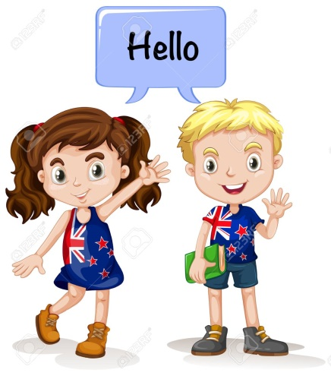

**Lesson 2**

**Α’ και Β΄ τάξη**

Βήμα 1:

[Class dialogue](https://www.youtube.com/watch?v=AA5hOCxlRaI" \t "_blank)

Ακούμε τον διάλογο που κάνουμε και στην τάξη μας για να τον θυμηθούμε! Αν μπορούμε να πούμε τα λόγια όταν κρύβονται ακόμη καλύτερα!

<https://www.youtube.com/watch?v=AA5hOCxlRaI>

Βήμα 2:

[How are you? I am fine!](https://www.youtube.com/watch?v=03XgDWozJOw)

Συνεχίζουμε με το τραγουδάκι αυτό για να μάθουμε τον διάλογο του χαιρετισμού!

<https://www.youtube.com/watch?v=03XgDWozJOw>

Βήμα 3:

[Goodbye!](https://www.youtube.com/watch?v=STMl4yjPpoM)

Τώρα ήρθε η ώρα να μάθουμε το goodbye!

<https://www.youtube.com/watch?v=STMl4yjPpoM>

Βήμα 4:

**Ώρα για παιχνίδι!!**



Αγαπητοί γονείς τώρα ήρθε η ώρα τα παιδιά να εξασκήσουν τους διαλόγους που μάθαμε στο σχολείο και ξαναθυμήθηκαν με τα τραγούδια εδώ παίζοντας με τα παιχνίδια τους. Αρκουδάκια, κούκλες, υπερήρωες και ότι άλλο τους αρέσει. Το έχουμε παίξει και στην τάξη άρα θα σας δείξουν τα παιδιά τον τρόπο. Παίζουν μόνα, με εσάς, με τα αδέλφια τους αν έχουν..

Ο διάλογος πάει ως εξής:

**-Hello!**

**-Hello!**

**-How are you?**

**-I am fine thank you (ή απλά fine thanks)**

**-What’s your name?**

**-My name is ……. (ή απλά I am………)**

**-What’s your name?**

**-My name is……**

**-Goodbye!**

**-Goodbye!**

Αν θυμούνται και άλλες φράσεις από τα τραγούδια τόσο το καλύτερο!! Καλή διασκέδαση!

 See you next time!!